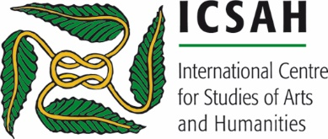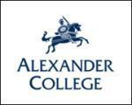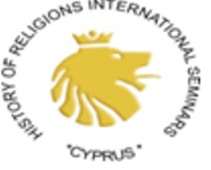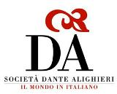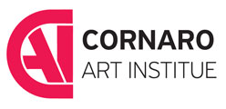

First International Conference on Arts and Humanities
Alexander College/UWE Larnaca
23rd 25th June 2017

CONFERENCE PROGRAM
Friday 23rd
09.00: Presentation by Umberto Mondini.

Historical Section
09.30: Prof. Theodoros Mavrojannis, Ass. Professor of Ancient History, Department of History and Archaeology, University of Cyprus
«Il testamento regio di Cirene in favore di Roma nel 155 a.C. e la posizione di Cipro nel regno dei Tolomei». (It.)
10.00: Dr. Marios Kamenou, Phd Candidate, University of Cyprus
«Il Culto Aniconico di Afrodite nell’antica Cipro». (It.)
10.30: Alina Kamenou, Phd Candidate, University of Cyprus
« Asylum and hybris. From Homer to the Ephesian Vespers ». (En.)

Oriental Section
11.00: Prof. Sandrine Prévot, Université Paris X Nanterre
«Pastoral Nomadism in India: an adaptation to Indian modernity.» (En.)
11.30: Umberto Mondini, Professor of History of Religions, Pontificia Universitas Salesiana Roma
«Pabuji: a Nomadic God.» (En.)
12.00: Dr. Francesca Rosati Mantovani, Phd Candidate, University of Leiden
''Islam in China. Muslim Women, ethnicity and the Islamic law in Linxia''. (En.)
12.30: Dr. Elena Musumeci, Sapienza Università di Roma
«Il Cambiamento tra gli Akha del sudest Asiatico.» (It.)

01.30 pm – 02.30 pm LUNCH BREAK

02.30 pm: Dr. Anita Agostini, Phd Candidate Chiang Mai University Thailand
«Genealogy of a Mission: The Case of the Eastern Burma Mission.» (En., in videoconference from Thailand)
02.45 pm: Sivia Berini, Sapienza Università di Roma
«La Medicina Tradizionale dei Mocovì del Chaco Argentino.» (It., in videoconference from Rome).
03.00 pm: Prof. Giuseppina Semola, Dante Alighieri Society
«Tre figure femminili Cipriote nella Letteratura Italiana.» (It.)
03.20 pm: Rowena Burlenghi, Language Center of the University of Cyprus
«La letteratura di viaggio a Cipro, il caso Baker.» (It.)

03.45 pm: BOOK LAUNCH
Dr. Francesca Rosati Mantovani: L’Islam in Cina, L’Asino d’Oro Edizioni. Roma 2017. (In Italian)
04,15 pm: Capt. Antonio Chialastri: La Vita del Pilota di Linea dopo Germanwings. IBN Roma 2017. (In Italian)

Saturday 24th (at the Dante Alighieri Society in Larnaca)
09.00: Dr. Galina Ershova, Centro de Estudios mesoamericanos Yuri Knorosov, Russian State University for the Humanities
«El fenómeno de la conservación del cuerpo del lama budista en Buriatia.» (Sp.)
10.00: Round Table
«La letteratura italiana nella cultura cipriota».

Sunday 25th
09.00: Guided Tour at the ancient Kition.

